引言
我们在设计建造输送容量大的电站和线路前应首先测定外绝缘的饱和盐密度以确定所在区域的污秽等级，选择合适的外绝缘爬电比距，使污闪事故率降低到本电力系统安全经济送电可以接受的程度(即可接受的污闪事故率)，让国民经济损失降低到最少。我国电力系统一般网架比较薄弱，多次污闪跳闸即有可能带来整个系统瓦解，引起大面积停电，某些污闪事故停电及检修时停电带来少送电量引起的损失，远远超过基建时外绝缘的投资。
污闪事故不同于一般单纯的设备事故，它涉及面广、影响设备多且分散，往往造成大面积、多设备的连锁事故。对于已经投入使用高压输电线路、发电厂、变电站等场所的外绝缘设备应当每年至少检测一次其表面污秽程度，以衡量是否可能引起污闪事故。作为判断外绝缘设备是否需要清洗或更换的依据。
我公司根据电力行业防治污闪的要求，针对进口电导仪器不能直接读出盐密度值的弊端，以及其对绝缘子盐密测试的不适应性，开发了最适合用户需求的SJC-2绝缘子直读式等值盐密度测试仪，操作简单、功能齐全，得到了行业客户的一致认可。

目 录
一、依据标准
二、术语解释
三、仪器介绍
四、性能指标
五、产品特点
六、操作方法详解
6.1主菜单参数+测试
6.2 查看记录
6.3删除记录
6.4参量设置
七、现场测试方法及步骤
八、保养维护
九、随机附件

一、依据标准
GB /T 4585-2004 / IEC 60507 :1 991《交流系统用高压绝缘子的人工污秽试验》
GB/T 16434—1996《高压架空线路和发电厂、变电所环境污区分级及外绝缘选择标准》
GB 311.1—83 《高压输变电设备的绝缘配合》
GB/T 5582—93 《高压电力设备外绝缘污秽等级》

二、术语解释
等值盐密度：指污秽液等效为相同电导氯化钠溶液的溶质密度，通常以Kg/$m^{3}$表示。
绝缘子的爬电比距: 绝缘子的总爬电距离L除以试验电压与$\sqrt{3}$的积；它通常以mm/kV来表示。
污秽层: 由盐和惰性材料组成的绝缘子表面上的导电电解层。
附盐密度（SDD): 沉积在绝缘子一给定表面（金属部分和胶合材料不计入此表面）上的盐量除以该表面的面积；它通常以mg/${\text{cm}}^{2}$表示。

三、仪器介绍
SJC-2智能电导盐密测试仪，也称为直读式等值盐密度测试仪（盐密仪），专为测试绝缘子等值盐密度而设计。系统内置绝缘子等值盐密度计算公式，读数直观。使用中文菜单，操作简单。大屏幕液晶显示，所有参数和结果一目了然。内置大容量锂电池，方便野外现场测试。
仪器遵照GB/T 16434—1996《高压架空线路和发电厂、变电所环境污区分级及外绝缘选择标准》的规定和要求，适用于高线架空线路、发电厂、变电所等场所的外绝缘设备盐密度测试

四、性能指标
4.1 测量范围
盐 密：0.0001mg/cm²～ 9.9999mg/cm² （按X-4.5型绝缘子为准）
温 度：0℃ ～ 95℃
电导率：0.0001μs/cm～ 200000μs/cm
4.2 测量精度
盐 密：分辨率0.0001位，满量程精度优于±2％
温 度：分辨率0.1位，精度优于±0.5℃
电导率：分辨率为量程的1/1000，满量程精度优于±0.5％
注：在测试低浓度溶液时选用电极常数K值小的电极；在测试高浓度溶液时选用电极常数K值大的电极。详细选型参见随机附件部分。

4.3 显示输出方式
A．液晶显示测量结果。
B．通过电脑可直接输出测量数据。
C．通过数据线上传到电脑进行处理。
4.4 使用条件
环境温度：0℃ ～ 50℃
相对湿度: ≤80%
电 源：内配可充电电池，也可用AC220V ±10％，
体 积：315mm×280mm×140mm 重量：约3KG

五、产品特点
- 直读式，绝缘子表面盐密度直接显示，同时显示电导率，并自动判断污秽等级，不用计算也不要标准。
- 采用进口标准铂电极，数据稳定可靠。
- 仪器内置大容量充电电池，并带有电量显示功能。欠压自动关机，方便野外使用。
- 具有温度自动补偿功能。溶液电导值自动补偿为20℃时的取值，也可以补偿到我们需要的温度和无补偿测试。
- 测量数据准确，盐密分辨率0.0001位。
- 具有系统自动校验功能。开机自动校验，提高测量准确度。
- 采用标准菜单操作。操作简单易学，方便使用。
- 全量程自动切换。提高了测量各种低盐密度时的准确度。
- 中文带背光液晶显示。大屏幕中文菜单。
- 可以同时测量溶液的电导率、温度、等值盐密度等。

六、操作方法详解
仪器的主要功能是测试绝缘子等值盐密的值，为此需要用户根据实际情况设定绝缘子表面积、溶液体积等参数。仪器配备存储功能，方便数据记录。仪器一次可以存储60组数据数据，并能查看和删除。
  - 主菜单
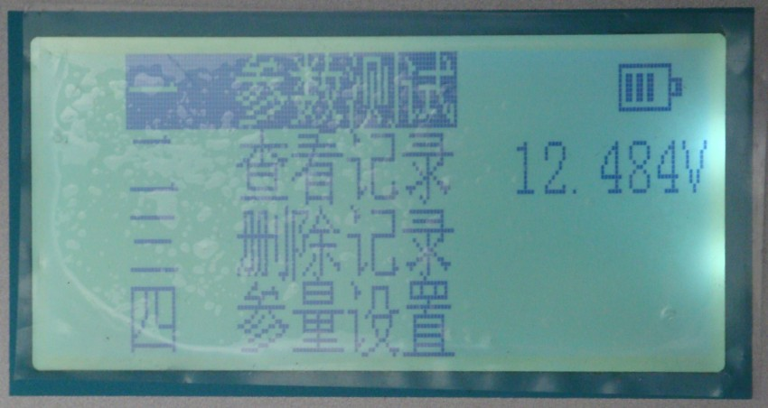
电量

图1 主菜单界面

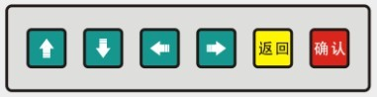
图2

仪器开机后按“确认”进入“参数测试”如图3

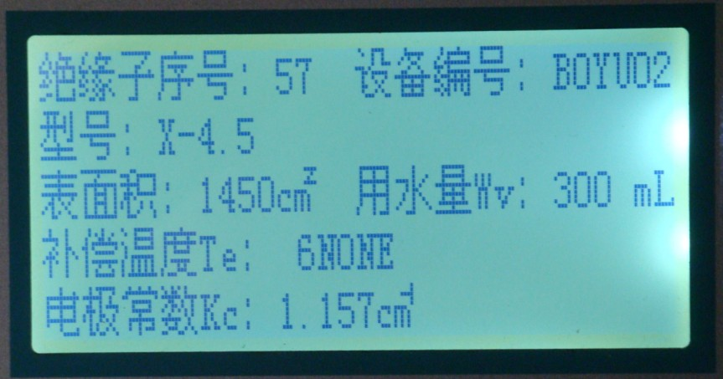
图3 参数设置界面
在图3界面长按“”2秒进入参数设置，再按“”和“下键”改变参数，设置完成后按“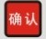”保存并进入测试主界面（如图4）。本仪器只需一个界面就可以设置所有参数，且保存后可以直接调用，（本公司已经按照中国常用的绝缘子参数设置了70种，用户可以直接调用）。
绝缘子表面积设置
各种型号的绝缘子其表面积有所不同，使用时请输入测试仪绝缘子的表面积。绝缘子表面积具体取值参照附录A（常用绝缘子表面积及泄露距离一览表）。
溶液体积设置
溶液体积在实验时约等于去离子化蒸馏水的体积。用水量以能完全溶解绝缘子表面污秽物中的可溶性盐为宜，具体可参照表1（绝缘子表面积与盐密测试用水量的关系）。
溶液温度设置
相同溶液在不同温度时其电导率会有差异，为了保证结果的可参照性和可比性，仪器可以把实际温度下的电导率转化为20℃时的对应值，自动进行温度补偿。溶液温度设置有三种模式，1.为温度自动”AUTO”补偿模式;2.不使用温度补偿模式,”NONE”模式;3.用户自设定模式,0-49.9℃。

进入图4界面后，再按就开始测试，开始测试时显示屏上的“测试停”标志会闪烁，
电极常数
绝缘子设备编号
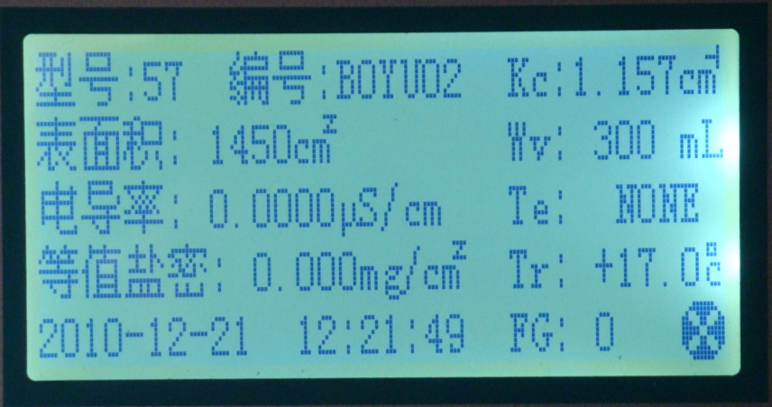
温度补偿
溶液体积
绝缘子表面积
日期、时间
溶液温度
绝缘子型号
溶液电导率
盐密度
测试停
污秽等级

图4 测试界面
测试好后按确认测试停，然后长按2秒自动保存，如果测试完成后需要调用以前的记录，可以直接按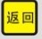返回到主菜。
6.2 查看记录
进入进入主菜单选择查看记录（图5），然后用和下键依次查看，长按2秒自动删除当前记录。按返回到主菜单。
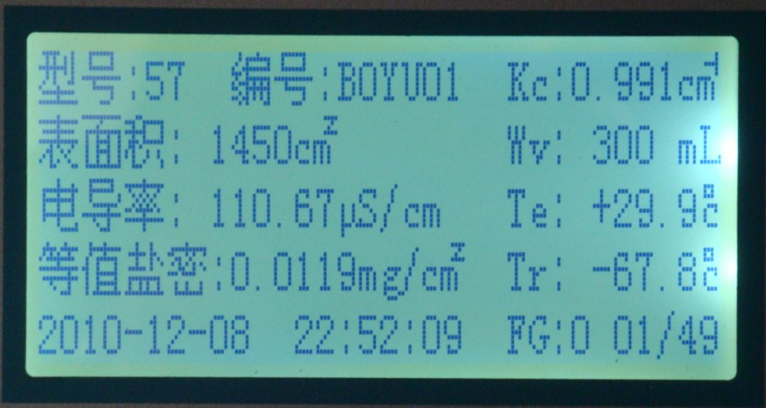图5查看记录界面
当前记录号
记录总数

  - 三、删除记录
进入图一主菜单后，按上下键选择删除记录菜单按确认进入图6界面。该界面是删除全部记录的操作，为了防止误删，我们多设计了一个提醒，就是只有长按2秒后屏幕上的确认被选中后才可以按确认删除。其他只需按屏幕提示操作即可。（提示：取消键也就是返回键）。按返回键可以到主菜单。
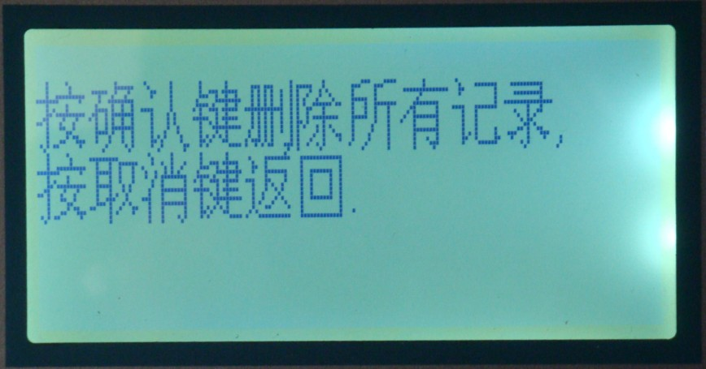
图6 三、删除所有记录界面
  - 四、参量设置
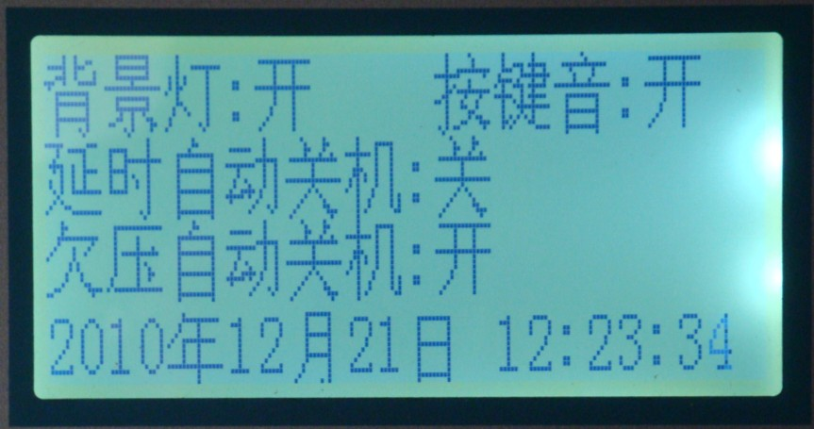
图7 四、参量设置界面
进入参量设置界面后，长按右键2秒后屏幕上会出现反显字符，然后通过单击上下键可以改变参数，通过单击左右键，移动光标。设置完成后按返回退出设置界面。

七、现场测试方法及步骤
7.1选取绝缘子
带电绝缘子串应取上数第二片、中间一片、下数第二片三片绝缘子；非带电绝缘子串应取任意位置的三片绝缘子。

7.2配置溶剂
建议选用去离子水，即蒸馏水，或者用纯净水，要求其电导率小于10μS/cm。
取水量过少时，会造成污秽中的可溶性盐份未能全部溶解。建议取水量参照下面2种方法之一。
方法一：对单片普通型悬式绝缘子，建议用水量按300ml取。当被测绝缘子（包括悬式绝缘子及支柱绝缘子的单元裙段）的表面积与普通型悬式绝缘子不同时，可根据面积大小按比例适当增减用水量，具体用水量如下表：
  - 绝缘子表面积与盐密测量用水量的关系
面积cm² | ≤1500 | ＞1500～2000 | ＞2000～2500 | ＞2500～3000
用水量，ml | 300 | 400 | 500 | 600
方法二：按每平方厘米表面积用水0.2ml计算总用水量。

7.3擦拭表面污秽
建议使用洁净滤纸、棉球或纱布等对绝缘子表面进行擦拭。
以纱布和蒸馏水为例，擦拭步骤如下：
1、取两种纱布侵入上述7.2中配置好的蒸馏水中，再用洁净镊子把水挤干后取出。
2、使用第一片湿纱布擦拭绝缘子，直至绝缘子表面基本洁净。
3、使用第二片湿纱布擦拭绝缘子，直至绝缘子表面完全洁净。
注意：湿纱巾取出时以不滴水为宜，保证在擦拭时溶液不流失，否则测试结果会有偏差。

7.4溶解
将上述沾有绝缘子污秽的取样巾放入准备好的去离子水中，充分搅拌，使污秽充分溶解在去离子水中，得到污秽溶液。
注：未溶解物质为非可溶性物质，其对测试结果没有影响。
7.5测试
将电极插入溶液中，按操作方法操作，等待2分钟后再读数。本仪器内置绝缘子等值附盐密度的计算公式，且量程自动转换，可以直接读出盐密值。
注意事项：1、宜将电极长度的1/3以上插入溶液，过短将会影响温度测量。
2、测试时不宜让电极接触杯壁，以免影响电导值和温度值。

八、保养维护
8.1仪器保护
a) 本仪器属于电子精密仪器，使用时请轻拿轻放。
b) 机箱为铝合金材料，接触腐蚀性物质，碰撞尖锐物体，都可能影响器外观。
c) 请勿将液体泼溅于仪器，可能导致仪器内部电路故障。
d) 请将仪器置于通风干燥处存放。
e) 请使用电压220V市电电源，定期给电池充电。

8.2电极维护
a) 电极为仪器最精密的附件，请务必妥善保管。
b) 电极为易损且必备物件，建议购买仪器时配置多只电极，以留备用。
c) 仪器使用完后，将电极用试纸擦拭干净后存放。
d) 如发现镀铂黑电极失灵，可浸入10%硝酸或盐酸溶液中2分钟,然后用蒸馏水清洗。

8.3电池维护
a) 仪器内置大容量充电电池，且具有智能充电管理功能，充满后自动停止充电。
b) 当仪器长期不使用时，保证电量在30%时存放为宜。
c) 在低温条件下使用时，电量会减少，属于正常现象。
d) 最好不要等电池电量使用尽后再充电。

九、随机附件
编号 | 物品 | 单位 | 数量
1 | 仪器主机 | 台 | 1
2 | 电极(K=1.0) | 支 | 1
3 | 电源线 | 条 | 1
4 | 配套软件光盘 | 张 | 1
5 | RS-232数据线 | 条 | 1

特别提示：
1、建议对不同等级电导率的溶液使用不同的电极，以提高测量精度。
溶液电导率为1—200μs/cm时，选用电极常数为0.1的铂电极。
溶液电导率为200—2000μs/cm时，选用电极常数为1.0的铂电极。
溶液电导率为2000—10000μs/cm时，选用电极常数为10的铂黑电极。
2、由于电极为易损物件，建议购买仪器时配置多只电极，以留备用。

售后服务
1、本公司生产的产品，在发货之日起一个月内，如出现产品缺陷，实行包换。
2、本仪器保修三年，凡在保修期内用户遵循运输、贮存和使用规则，有质量问题本公司负责保修。注：电极不在保修范围。
3、仪器使用超过保修期，公司负责长期维修，并跟踪售后服务。
4、若仪器出现故障，请寄回本公司修理，不得自行拆开仪器。
5、未经我公司许可不得拆卸本测试仪。本仪器内部有非法开盖自毁程序，如擅自打开本测试仪则不予保修和退换。

